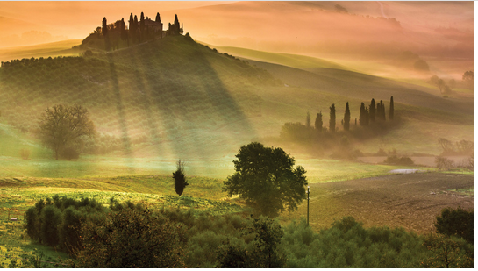

Majestueuse Italie.

L'Italie est un ravissant paradis aux charmes variés,

De ses côtes superbes aux décors raffinés,

Des montagnes, les dolomites aux crètes découpées,

Ainsi que ses magnifiques lacs aux creux des Alpes lovés,

Et ses maisons colorées juchées sur la roche escarpée.

La Toscane est la bulle douceur au relief ondulé,

Où la verdoyance au petit matin se vêt de blancheurs voilées

Offrant à la fresque une atmosphère de tendre sérénité,

Alors que le firmament s'irise de délicieux ors orangés.

Comment ne pas aimer ce tableau lénifiant aux contours satinés !

L'Italie excelle également dans l'architecture sublimée,

Le colisée à Rome, monumental, est l'exemple démesuré,

Colossal et beau avec ses innombrables arcades superposées.

Je me demande comment cet édifice très ancien peut encore subsister.

Le massif château San Angelo, par son divin ange surplombé,

Trône sur une avancée, construit sur la roche, bien protégé.

Les maisons de Positano gravissent le rocher jusqu'au sommet,

Le spectacle est grandiose, belle vue sur la mer encore embrumée.

Taormina, depuis les hauteurs restitue un panorama de toute beauté

Sur la ville encore endormie et sa mer au teint laiteux azuré.

La Sardaigne, avec son minéral érodé blanc et doré

Tranche avec le bleu profond des flots pour une vision éthérée.

L'Italie, c'est tout ça, c'est la magie des paysages enchantés

Puis c'est le pays des arts avec leurs exquis attraits.

